Stichting Vrienden van het kinderhuis
Nieuwsbericht oktober 2018
Aan de donateurs en vrienden van het kinderhuis: Crèche de l'Espoir in Marrakech.
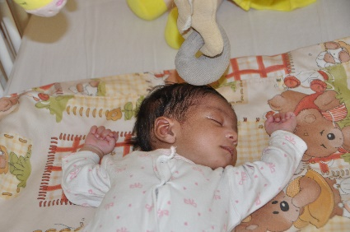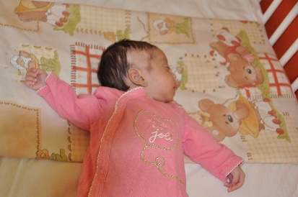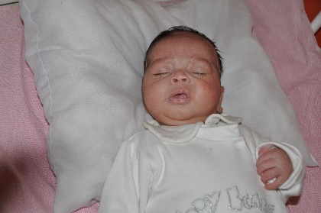
Gelukkig gaat het met de kinderen in het kinderhuis heel goed. De verbouw van het kinderhuis is volop aan de gang (hierover straks meer) en in verband hiermee zijn 13 adoptieprocedures versneld afgerond, zodat die baby’s niet met de nadelen van de verbouwing zijn geconfronteerd. Op 5 oktober jl. waren er 15 baby’s in het kinderhuis: 14 jongens en 1 meisje. Van de 7 gehandicapte kinderen die er in mei waren, zijn er 3 meisjes opgenomen in Dar Bouidar te Tahanaout. Er zijn nu nog 4 zeer ernstig, meervoudig gehandicapte kinderen in het kinderhuis: 1 meisje en 3 jongens. Een baby is in kritieke toestand in het kinderhuis gebracht en na opname in het ziekenhuis na 10 dagen overleden. Twee weken is een veel te vroeggeboren baby opgenomen geweest, met hem gaat het goed. Een meisje met hydrocéphale (waterhoofd) heeft tweemaal een operatie ondergaan. De kinderarts in het bestuur volgt het kindje en de behandeling in het ziekenhuis en betaalt extra onkosten, zoals scans. Ook gaat er een kinderverzorgster van het kinderhuis mee naar het ziekenhuis, omdat het kinderhuis de verantwoordelijkheid draagt voor het kind. Een gepensioneerde fysiotherapeut komt 2 à 3 keer per week met een stagiaire en een assistente om de gehandicapte baby’s te behandelen met massage en met hen te oefenen. Ook de overige baby’s krijgen gerichte behandeling als het nodig is. Verder vinden iedere week medische controles plaats en worden de nodige inentingen en adviezen gegeven over voeding en verdere zorg.
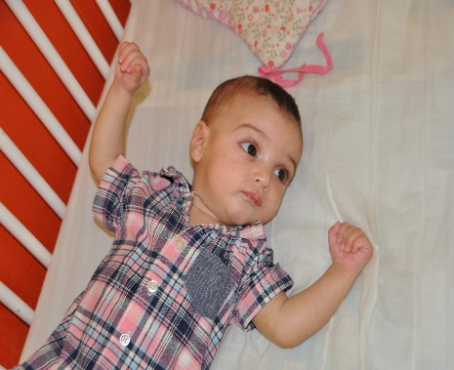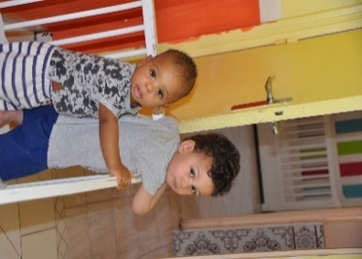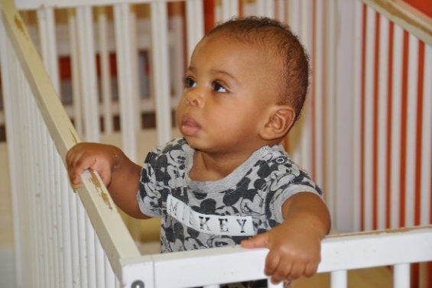
Op dit moment zijn 30 stagiaires alleen of in kleine groepjes, een aantal vaste dagen in het kinderhuis. Zij zijn in opleiding voor een medisch-sociaal beroep aan de universiteit, volgen een studie sociale wetenschappen of het zijn Franse studenten die maatschappelijk werk doen. Al sinds 6 jaar komen Engelse vrijwilligers van Orange Volontairs en RV9 met groepjes van max 5 personen 2 maal per week met de kinderen spelen. Steeds vaker komen ook jongeren een dagdeel spelen met de baby’s en kinderen. Dit helpt de kinderen te wennen aan vreemde gezichten, anders dan alleen hun verzorgsters. Bezoeken van scholen, begunstigers, kinderen die eerder in het kinderhuis waren, artiesten, journalisten en buitenlanders gaan dan ook nog steeds volop door. De toekomstige ouders kunnen gedurende de adoptieperiode iedere middag, behalve zondag, hun toekomstig kind verzorgen en aan elkaar wennen. Voor 9 kinderen loopt er een adoptieaanvraag.
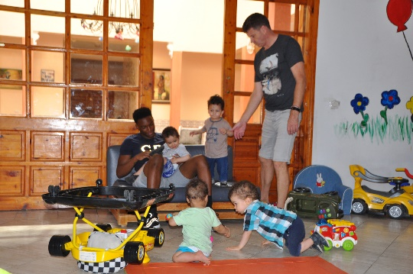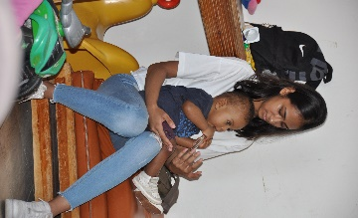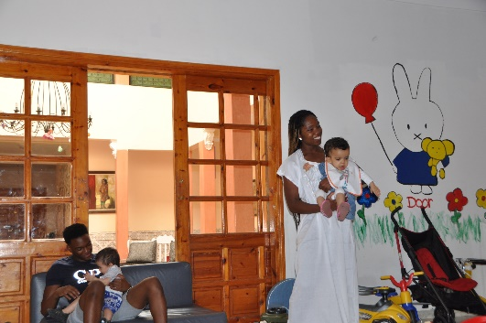
De verbouw en aanpassing van het kinderhuis verloopt voorspoedig. Er is sprake van een gedegen aanpak. Boven komen 2 slaapzalen, een voor baby’s van 0 – 6 maanden en een voor 6 – 12 maanden. Er komt een grote speelkamer waar alle kinderen samen kunnen spelen. Verder zijn er 2 badkamers en een ziekenkamer om zieke baby’s te isoleren zodat zij in het kinderhuis kunnen worden behandeld en besmetting zoveel mogelijk wordt voorkomen. In december is alles boven klaar inclusief de lift. De verwarming zal deze winter aangaan om te veel verkoudheid te voorkomen. Beneden komen ook 2 slaapzalen, een voor de kinderen van 1 jaar en ouder en een voor de gehandicapte kinderen. Hier komt een aangepaste badkamer voor de gehandicapte kinderen en een badkamer voor de grote kinderen. De speelzaal blijft en er komt een behandelkamer voor fysiotherapie. De keuken wordt aangebouwd en de huidige keuken wordt eetkamer. Er zijn nog voldoende wensen die voor financiering in aanmerking komen, zoals bv de inrichting van de behandelkamer voor fysio, de ziekenkamer en de eetkamer.
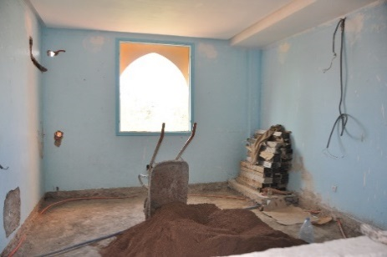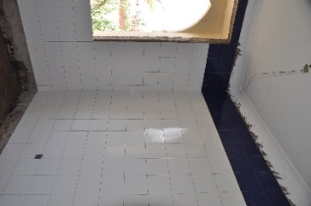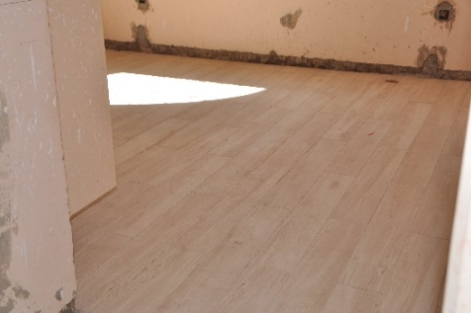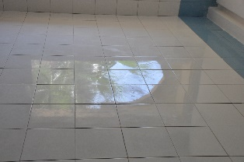
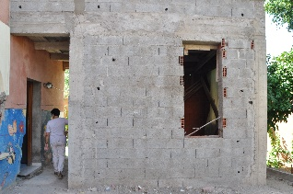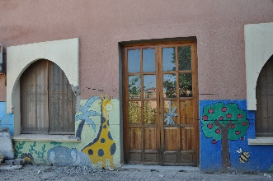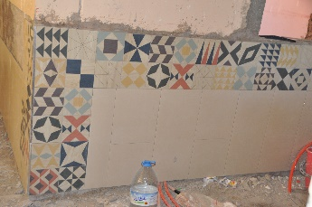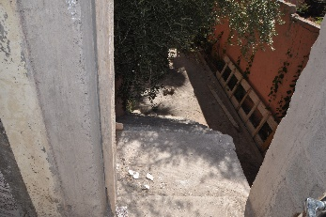
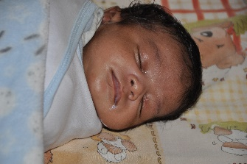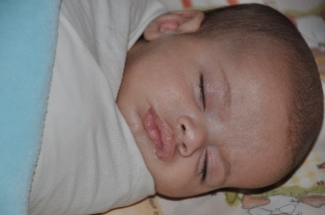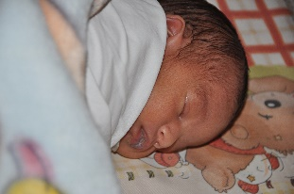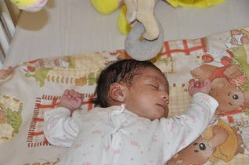

De stichting en het kinderhuis zijn heel blij met:
- de gift voor de lift van de Louisa Stichting en de Loge Het Vrij Geweeten Breda
- de gift van $€ 3000,- van de$Stichting Vooruit voor de badkamer voor gehandicapte kinderen
- de gift van € 5000,- van een bedrijf dat geen prijs stelt op naamsvermelding
- de gift van €1000,- van de Fundraising Kiwanis,
- de gift van CABOT BV van € 1000,-
Hiermee kan de verbouwing weer verder. Vrijwel alle donatieverzoeken die zijn verstuurd hebben een positief antwoord opgeleverd.
Niet minder blij zijn we met de vaste donateurs die het kinderhuis trouw steunen en zo mee zorgen voor stabiliteit in de verzorging van de kinderen. Deze bijdragen komen direct volledig ten goede aan de kinderen. Heel hartelijk dank voor alle bijdragen.
Er zijn nu meerdere donateurs die een overeenkomst voor een periodieke gift hebben afgesloten met onze ANBI-stichting. Een link voor dit formulier vindt u op onze website. Donateurs zijn er nooit genoeg dus wellicht kunt u familie, vrienden, kennissen en collega’s attenderen op dit goede doel. Zoals u weet komt al het geld direct ten goede aan de kinderen. Ook suggesties voor donatieverzoeken bij bedrijven of anderszins zijn welkom.
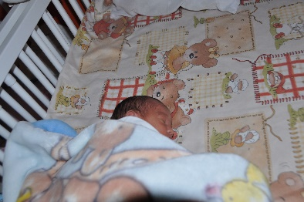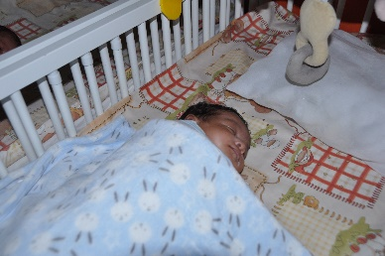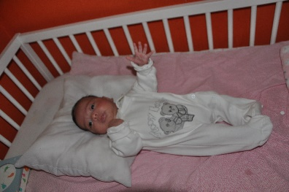

Vindt u dit werk belangrijk en wilt u (blijven) helpen, dan kunt u uw gift storten op de rekening van de stichting: ST Vrienden Kinderhuis, rekeningnummer: NL68 ABNA 0248 1470 64.
De website van de Stichting is: www.vriendenvanhetkinderhuis.nl Op de website vindt u alle gegevens over de Stichting, zoals onder meer de doelstelling, de activiteiten, namen van de bestuursleden, de nieuwsbrieven, een fotogalerij en een link naar het kinderhuis in Marrakech: www.enfance-espoir-maroc.org .
U kunt onder meer contact opnemen, suggesties doen en acties aanmelden. We houden u regelmatig op de hoogte van de ontwikkelingen. Een bezoek aan het kinderhuis in Marrakech is altijd mogelijk, maar neem daarvoor even contact op met de Stichting.

Met vriendelijke groeten,
Stichting Vrienden van het Kinderhuis Crèche de l’Espoir Marrakech
Namens het bestuur,
Tineke Brinkman, voorzitter

